РЕСПУБЛИКА АЛТАЙ  АДМИНИСТРАЦИЯ  МУНИЦИПАЛЬНОГО ОБРАЗОВАНИЯ  «ТУРОЧАКСКИЙ РАЙОН» | АЛТАЙ РЕСПУБЛИКА  МУНИЦИПАЛ ТОЗОЛМО  АДМИНИСТРАЦИЯЗЫ  «ТУРОЧАК АЙМАК»
ПОСТАНОВЛЕНИЕ | JОП

от «17» июля 2020 года № 375
О внесении изменений в схему размещения контейнерных площадок для временного хранения твёрдых бытовых отходов на территории муниципального образования «Турочакский район»
В соответствии с Федеральным законом от 06.10.2003 г. № 131-ФЗ "Об общих принципах организации местного самоуправления в Российской Федерации», Постановлением Правительства Российской Федерации от 31 августа 2018 г. №1039 «Об утверждении Правил обустройства мест (площадок) накопления твердых коммунальных отходов и ведения их реестра», Приказом Министерства регионального развития Республики Алтай от 30.10.2017 г. № 447-Д «Об утверждении порядка сбора твердых коммунальных отходов (в том числе раздельного сбора) на территории Республики Алтай»,
ПОСТАНОВЛЯЮ:

- Схемы размещения контейнерных площадок для временного хранения твердых бытовых отходов на территории муниципального образования «Турочакский район» изложить в новой редакции согласно приложению №1 к настоящему постановлению.
- Реестр мест (площадок) накопления твердых коммунальных отходов изложить в новой редакции согласно приложению №2 к настоящему постановлению.
- Настоящее Постановление разместить на официальном сайте Администрации муниципального образования «Турочакский район» в сети «Интернет».
- Контроль за исполнение настоящего Постановления возложить на заместителя главы администрации муниципального образования «Турочакский район» В.В. Горохов.

ВрИО главы муниципального
образования «Турочакский район» В.В. Горохов

Приложение №1
к Постановлению №375
от 17 июля 2020 года
«Приложение №1
к Постановлению №306
от 8 июня 2018 года

СХЕМЫ РАЗМЕЩЕНИЯ КОНТЕЙНЕРНЫХ ПЛОЩАДОК ДЛЯ ВРЕМЕННОГО ХРАНЕНИЯ ТВЁРДЫХ БЫТОВЫХ ОТХОДОВ НА ТЕРРИТОРИИ МУНИЦИПАЛЬНОГО ОБРАЗОВАНИЯ «ТУРОЧАКСКИЙ РАЙОН»

с. Кебезень, ул. Промартельсткая, 32; Центральная, 2 А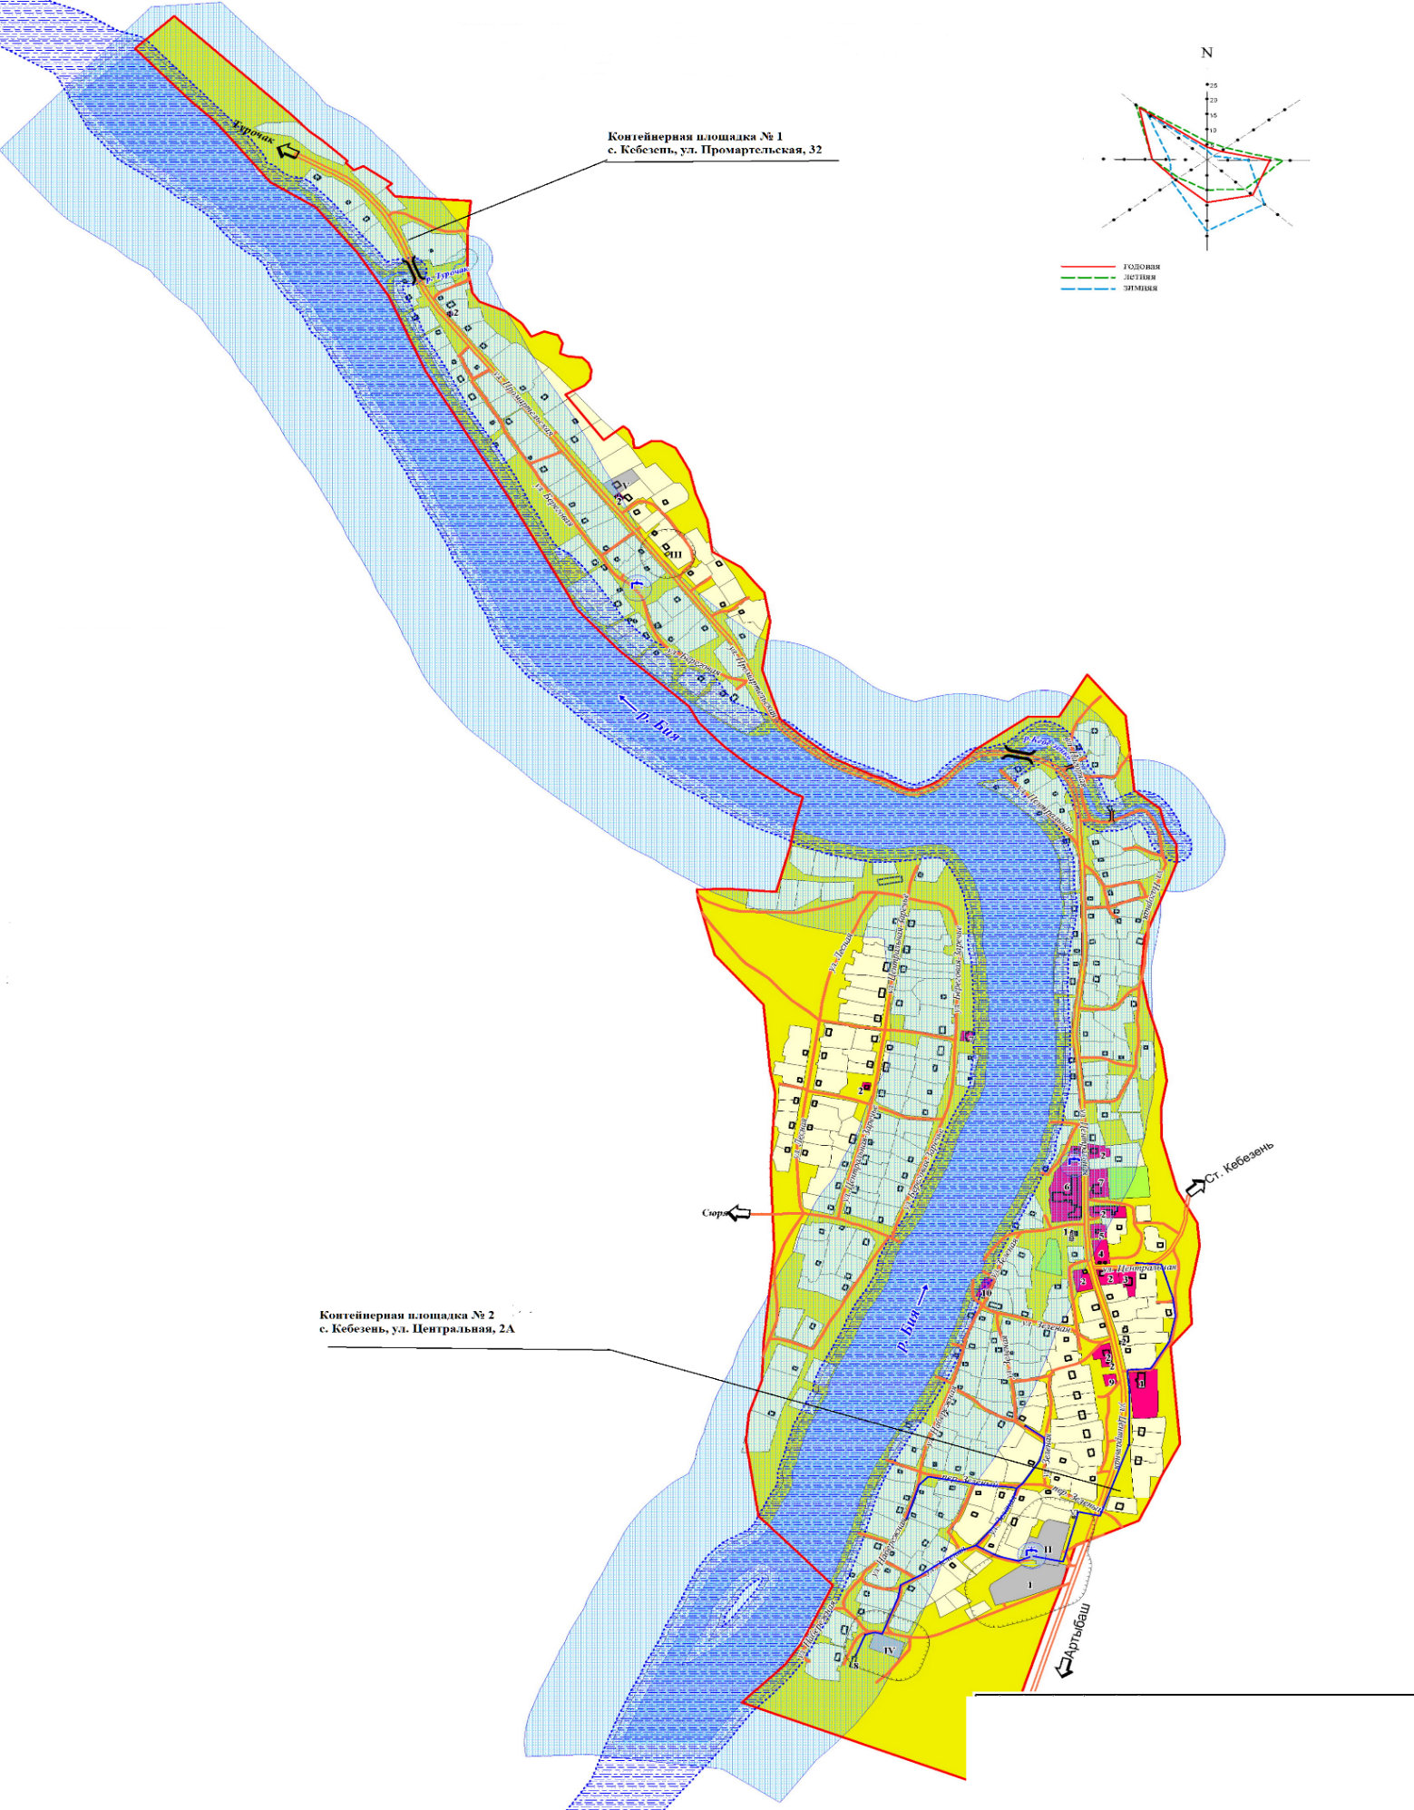
с. Удаловка, ул. Береговая, 44
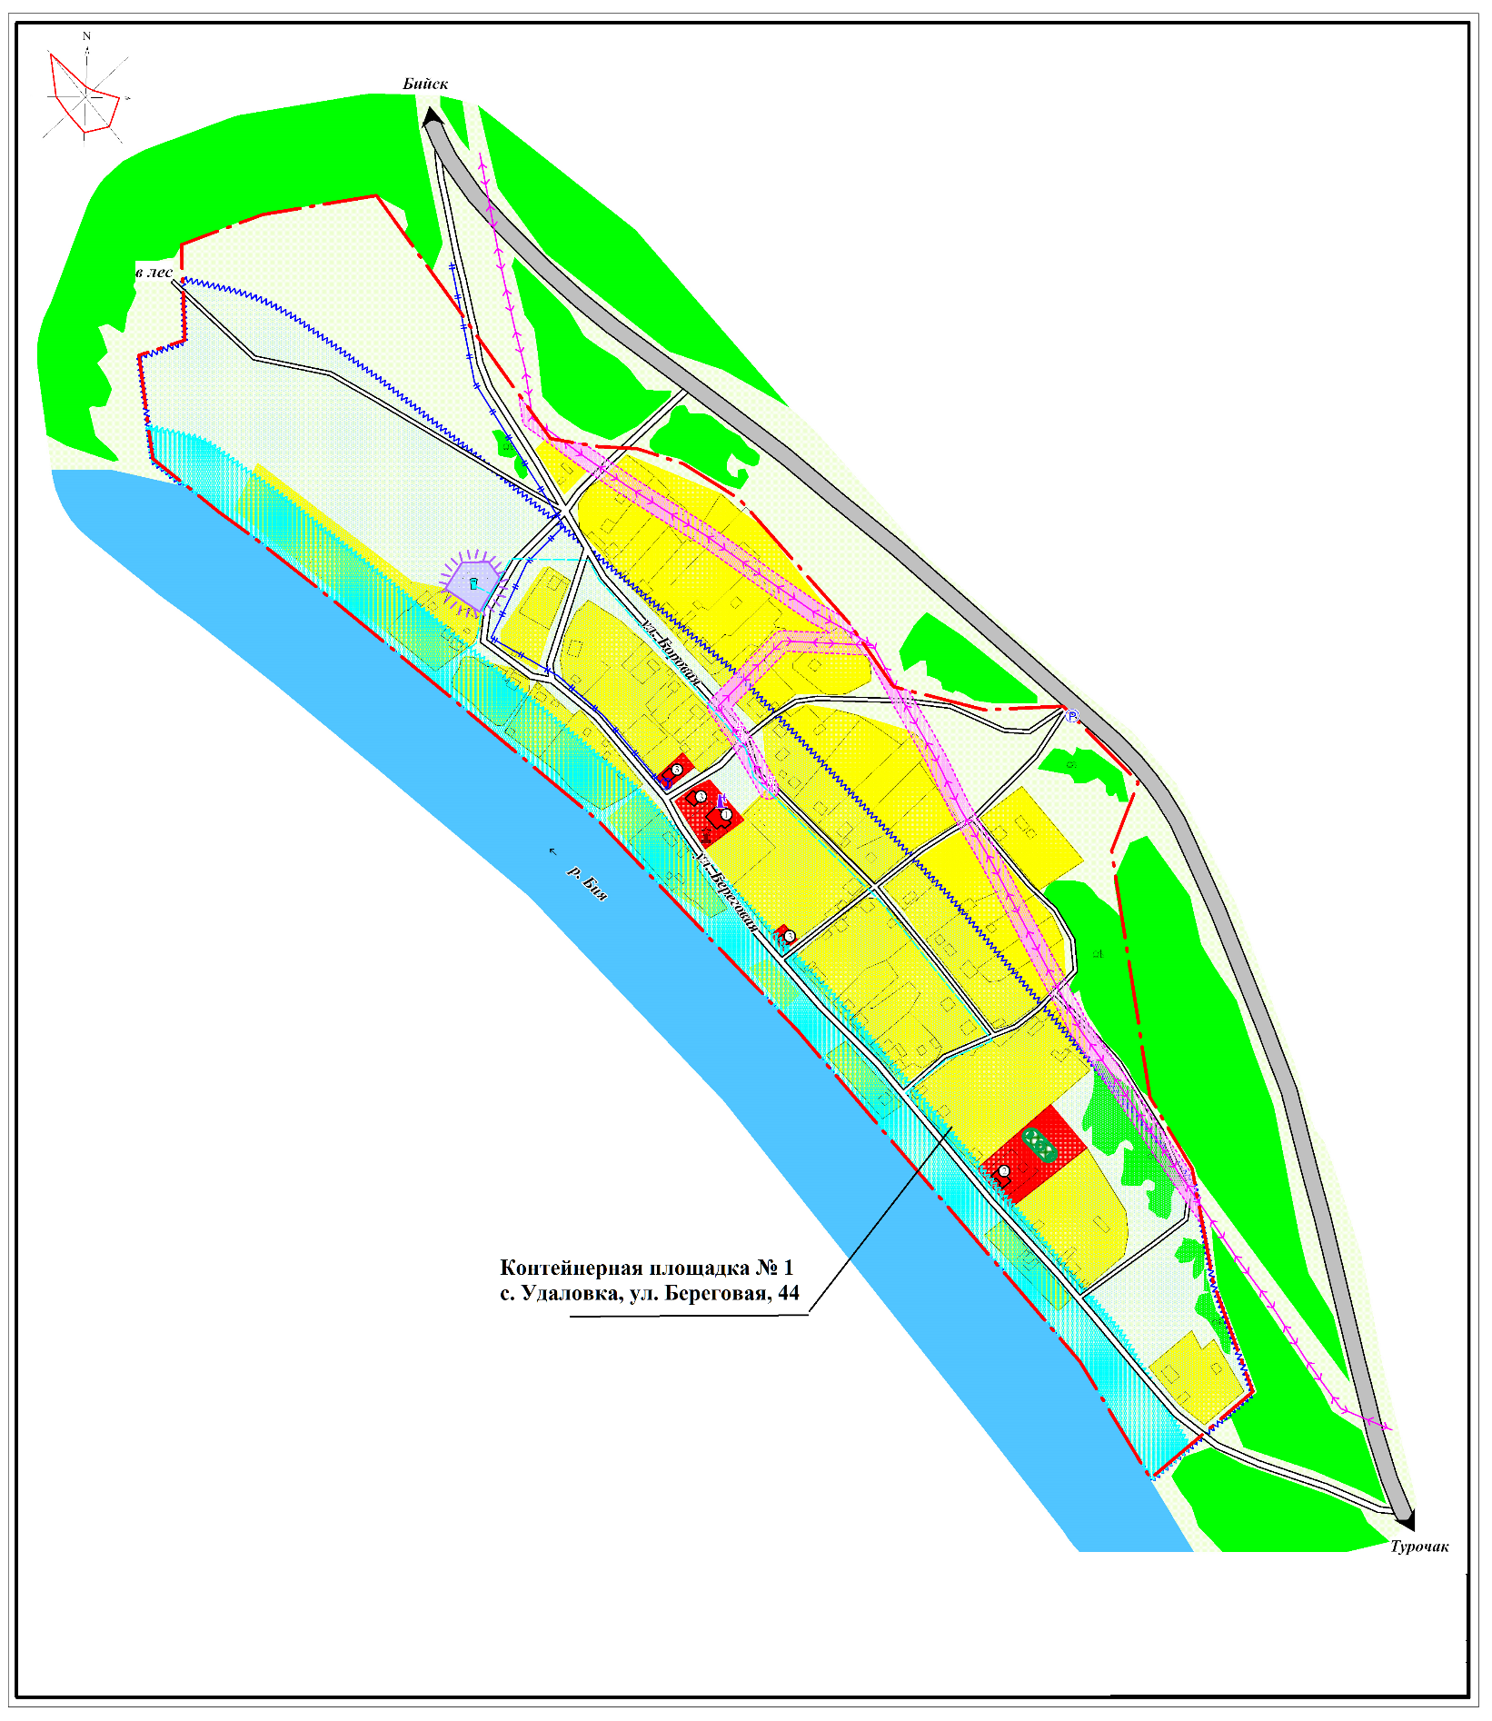
с. Бийка, ул. Набережная, 2 Г
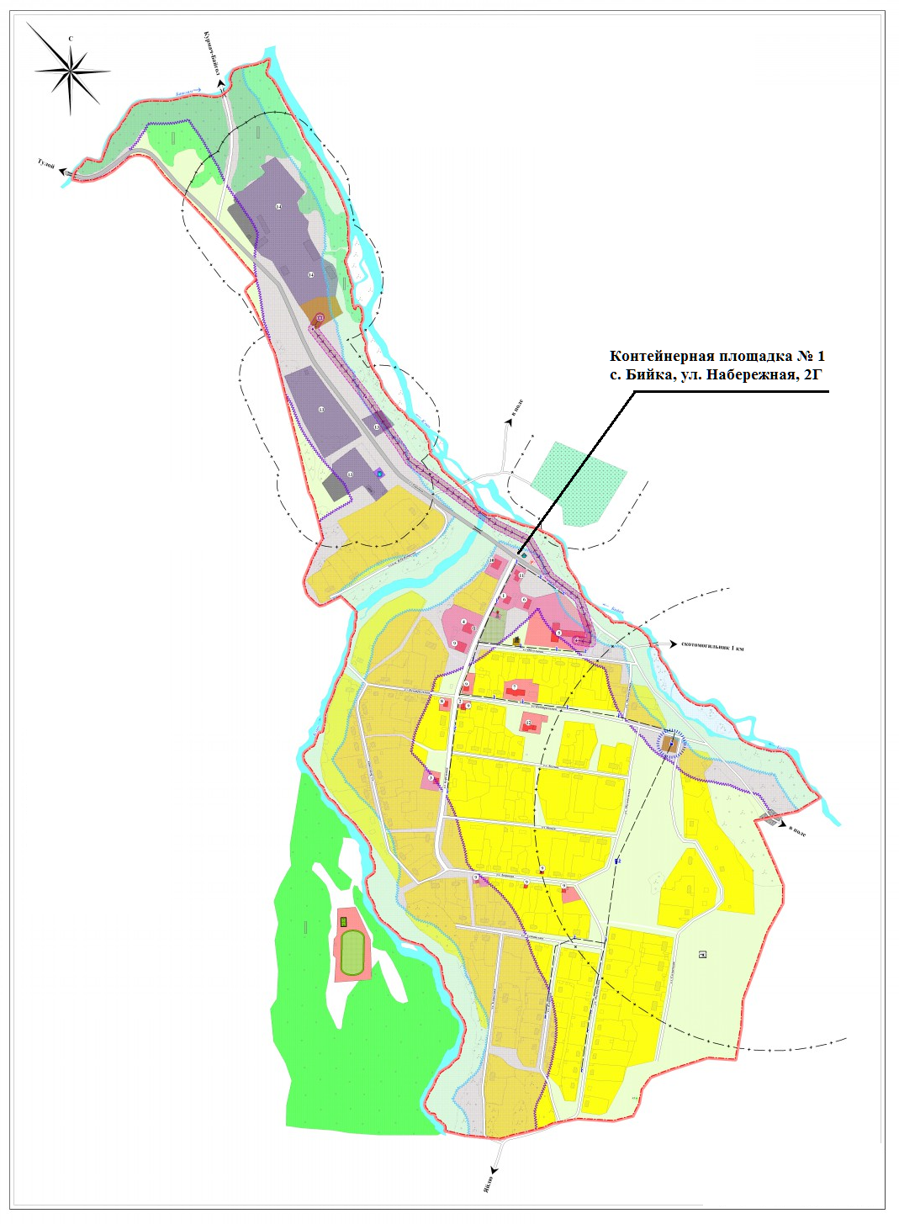

с. Дмитриевка, ул. Морозова, 2
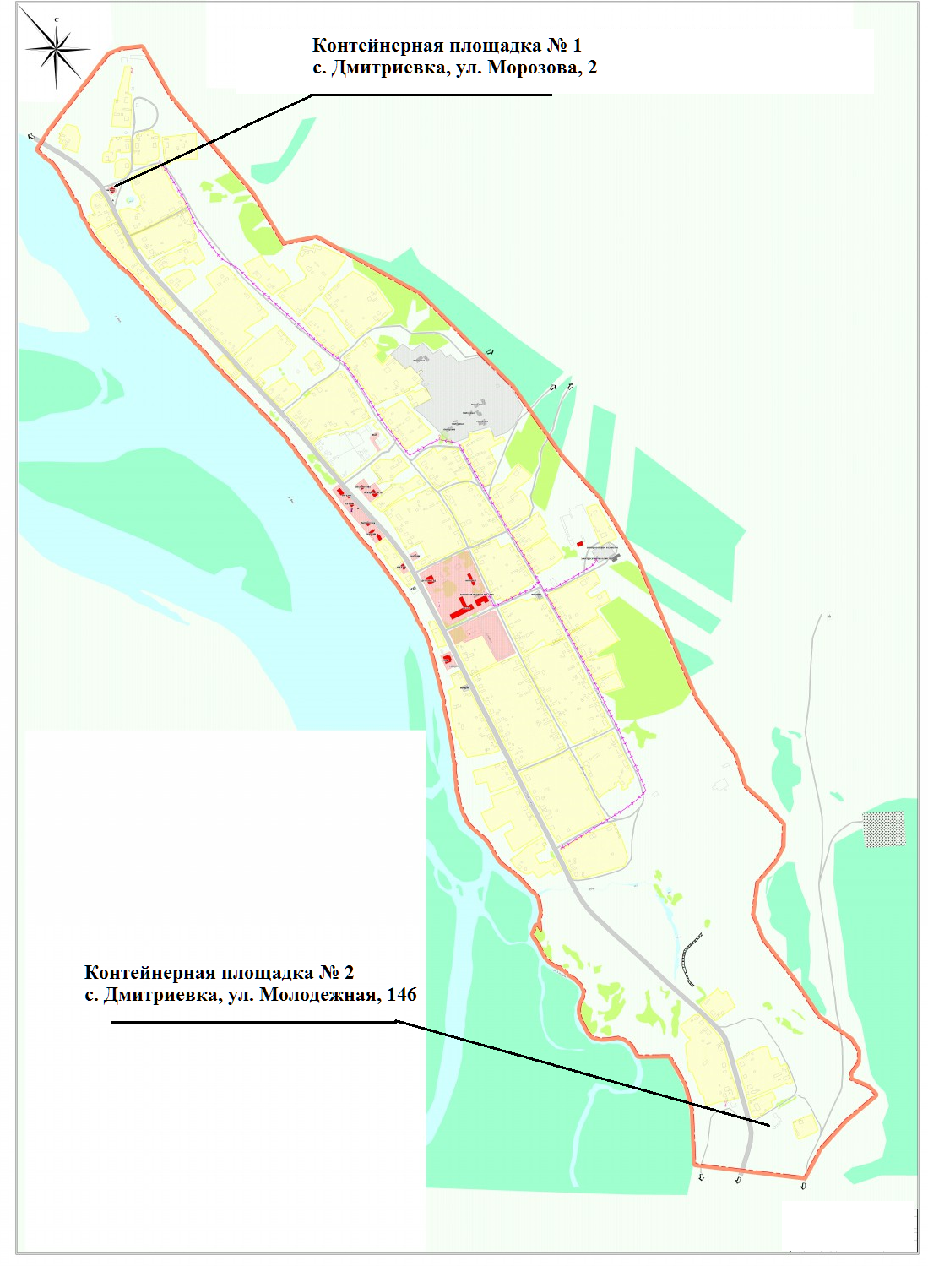

с. Каначак, ул. Береговая, 2
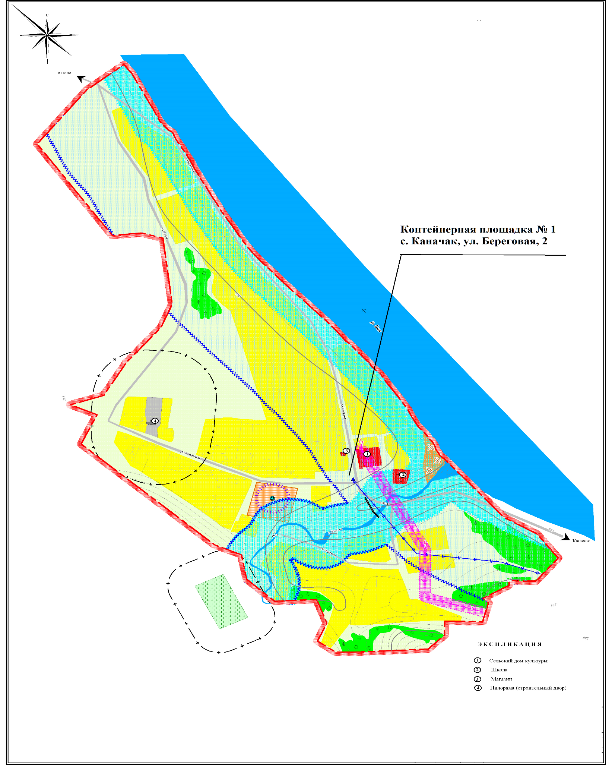

с. Курмач-Байгол, ул. Центральная, 1
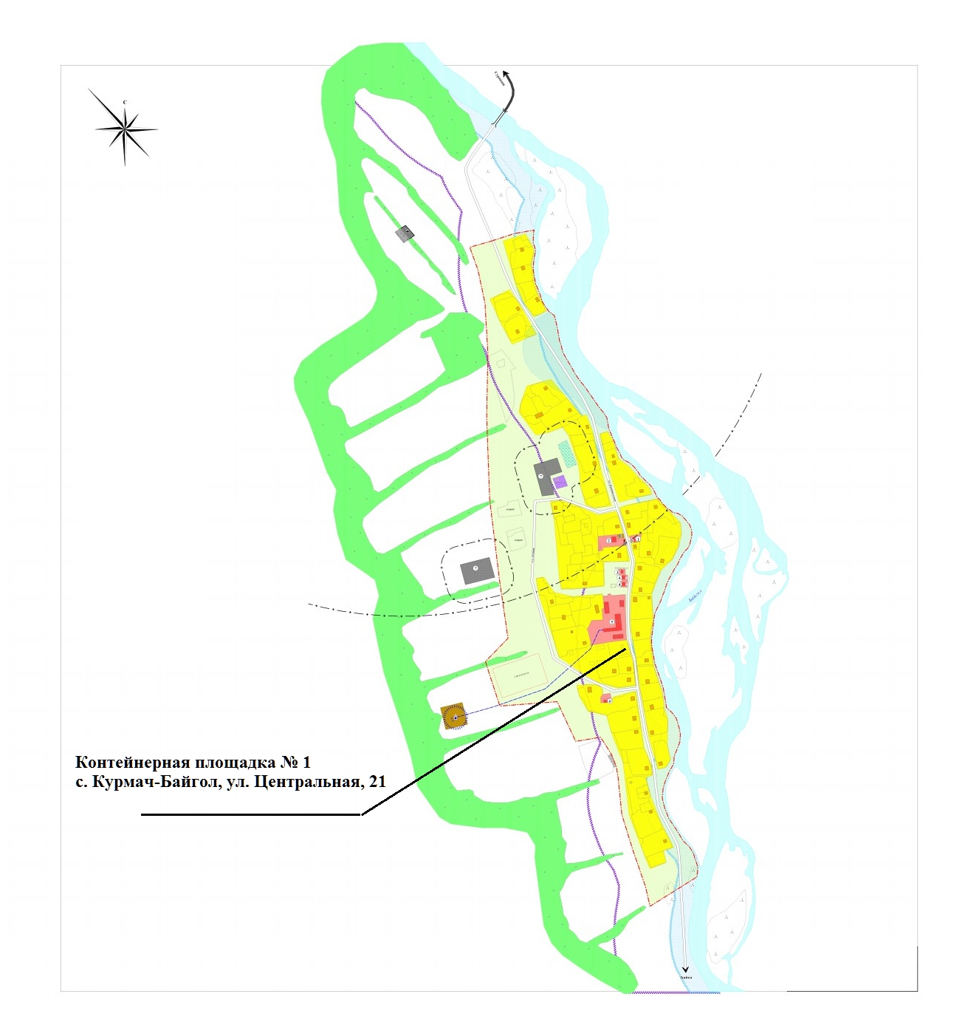

с. Майск, ул. Центральная, 17

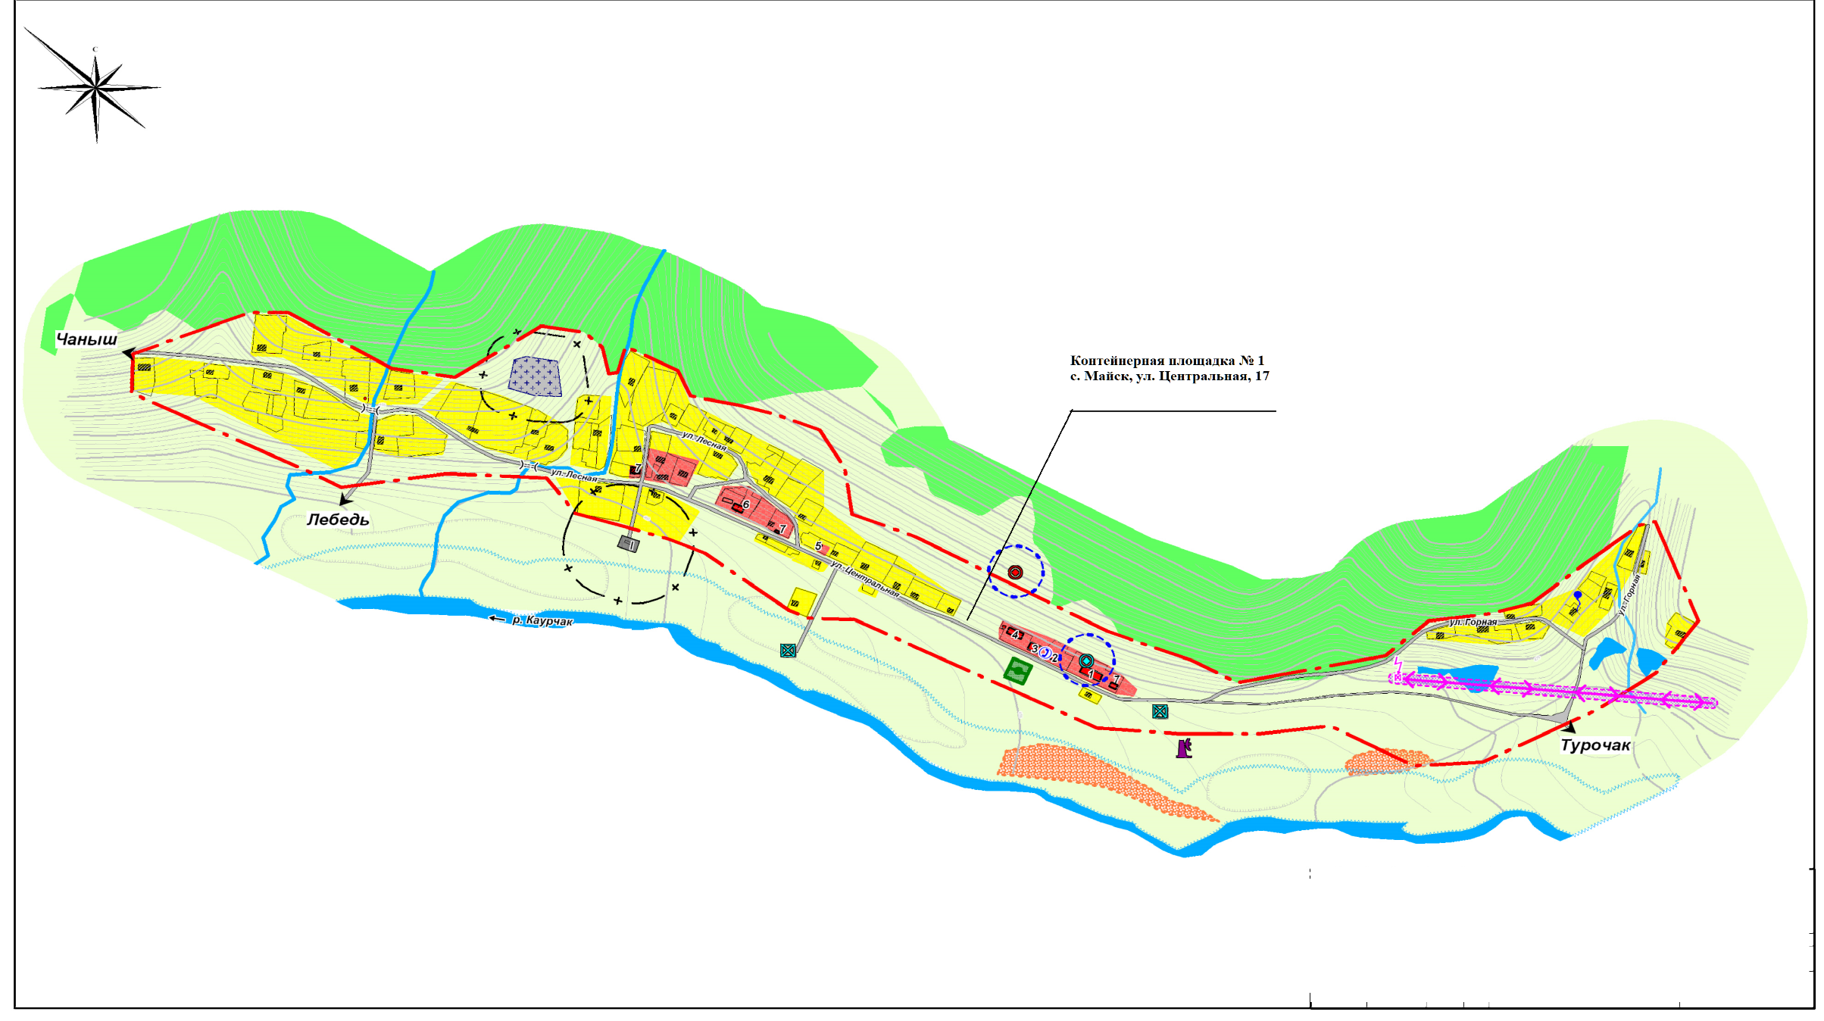
с. Озеро-Куреево, ул. Ценральная, 46; Центральная, 13

с. Санькин-Аил, ул. Центральная, 2 А
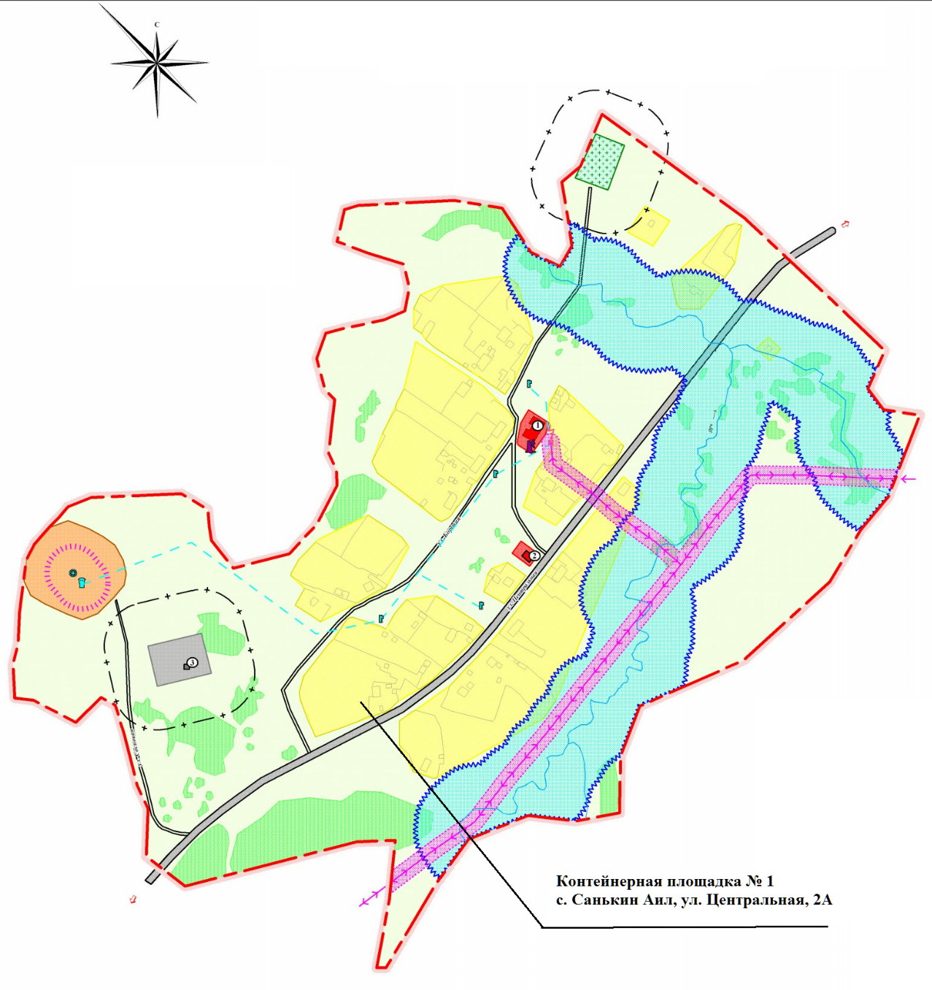
с. Старый Кебезень, ул. Совхозная
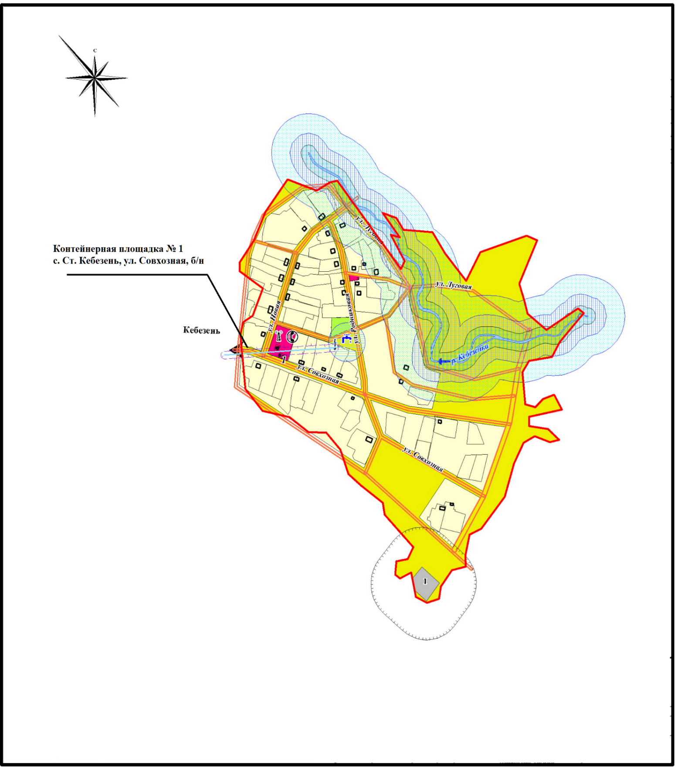
с. Суранаш, ул. Центральная, 4
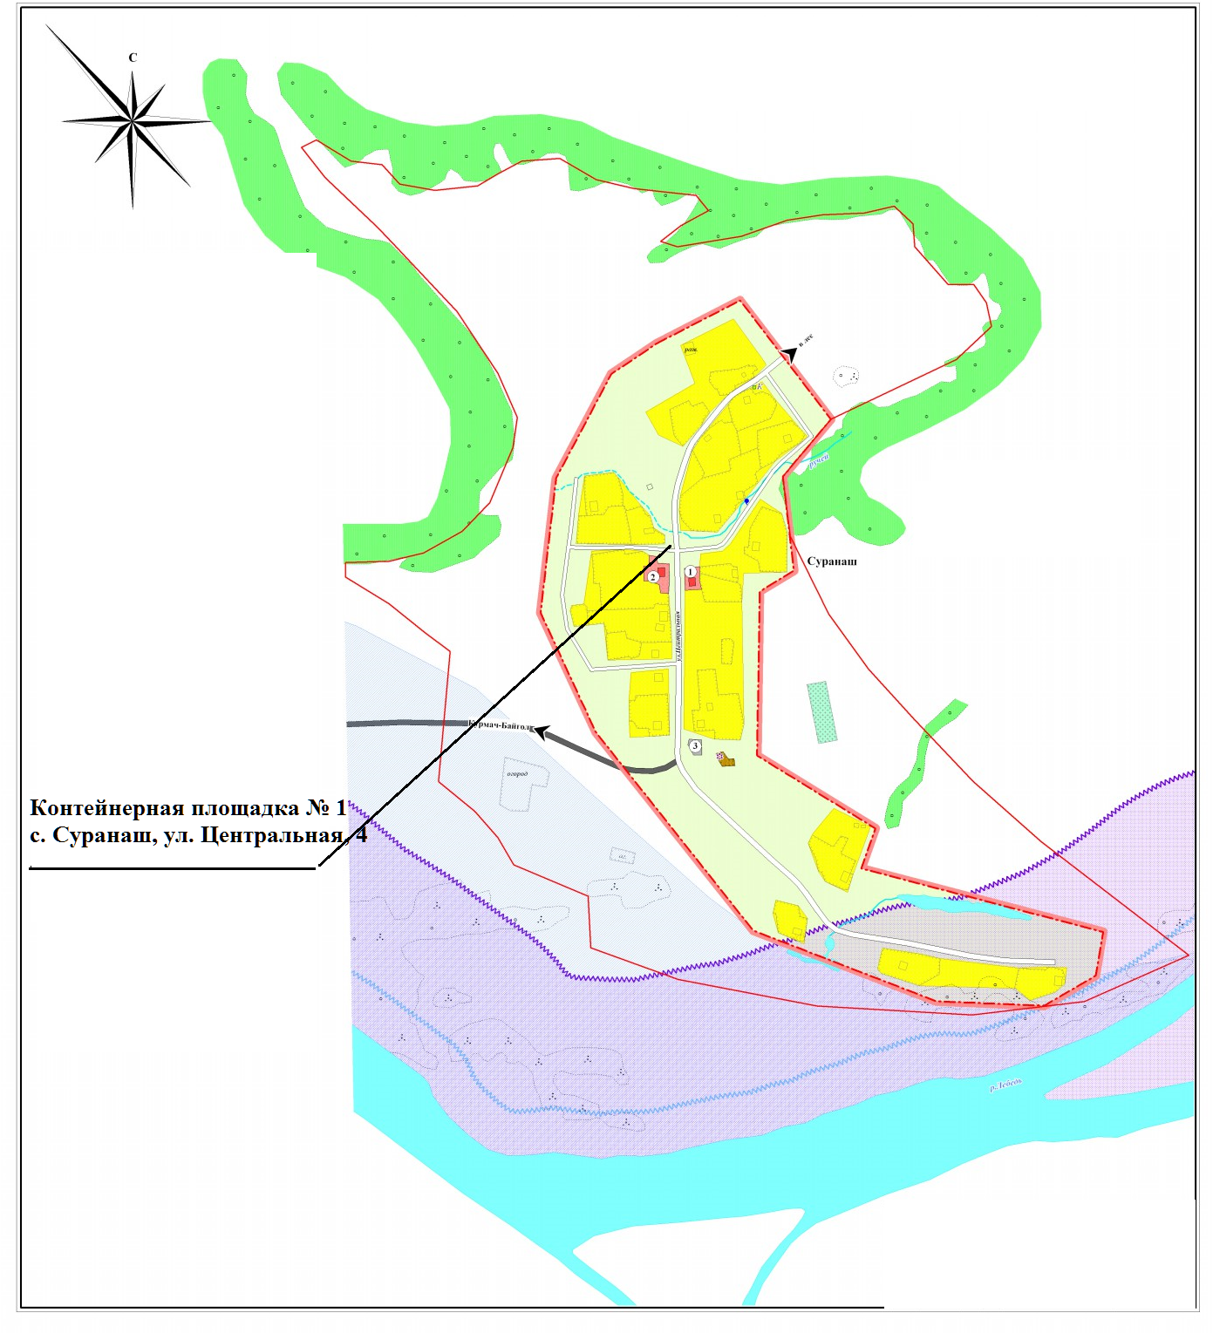
с. Тулой, ул. Промышленная
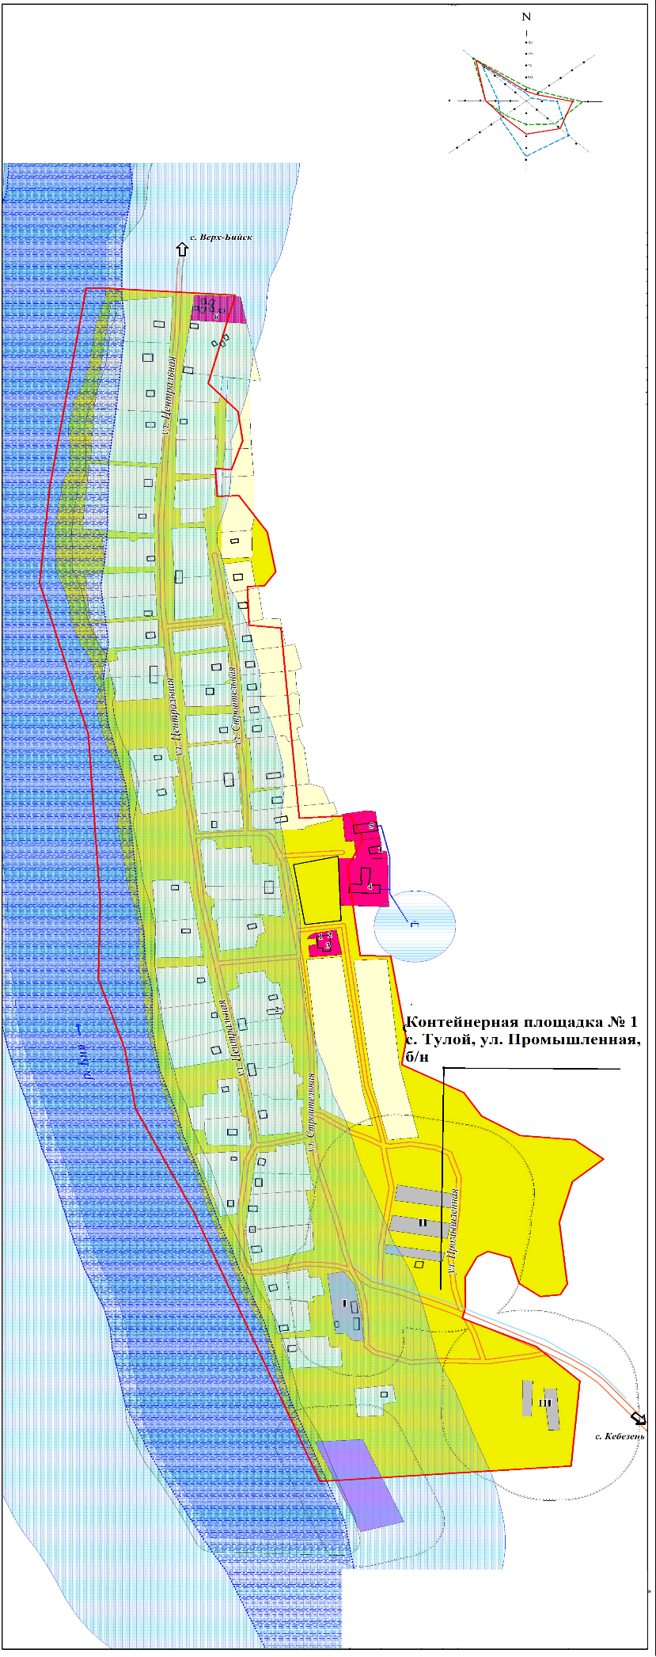
с. Усть-Пыжа, ул. Новая, 5
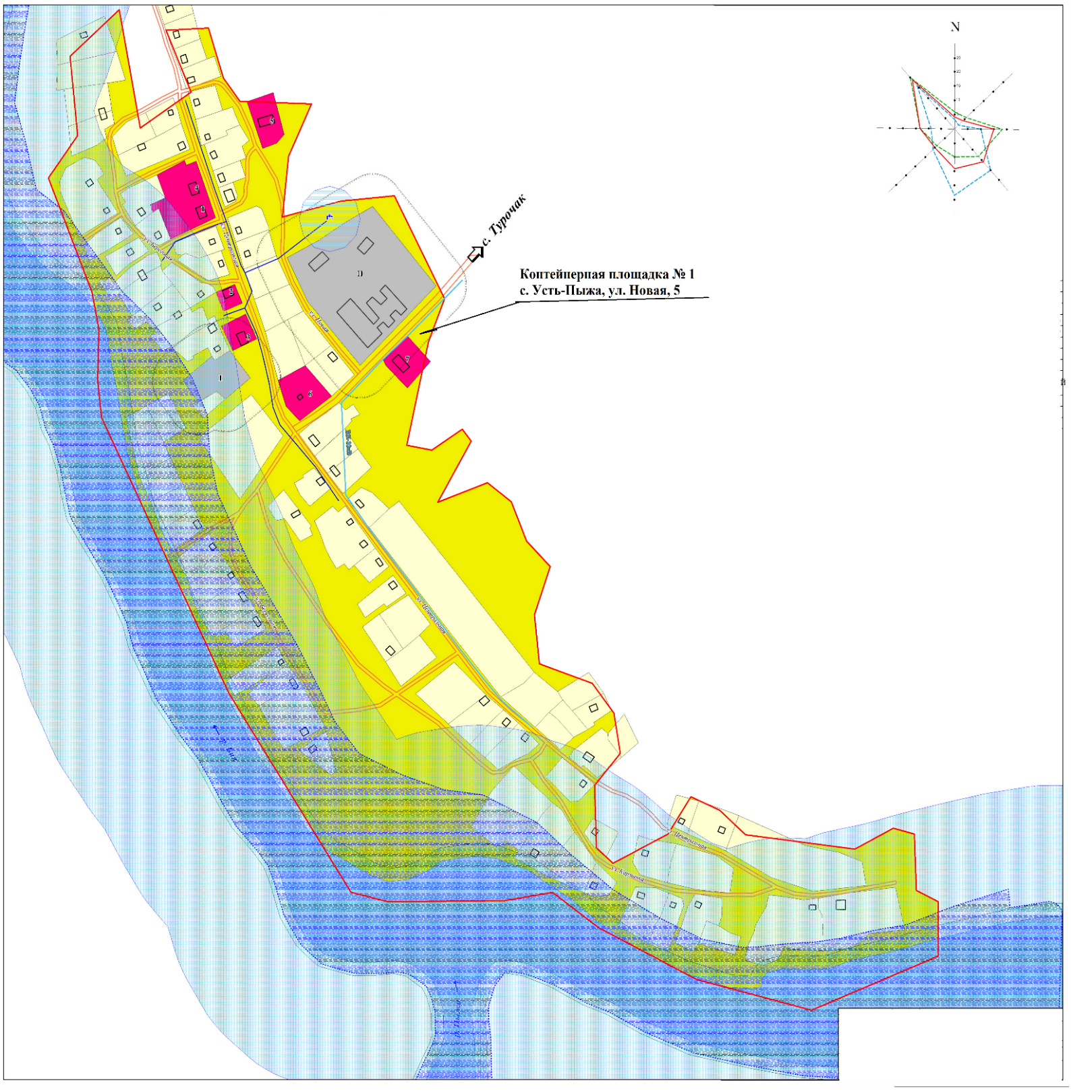

с. Артыбаш, ул. Береговая, 1; ул. Телецкая, 86 Б

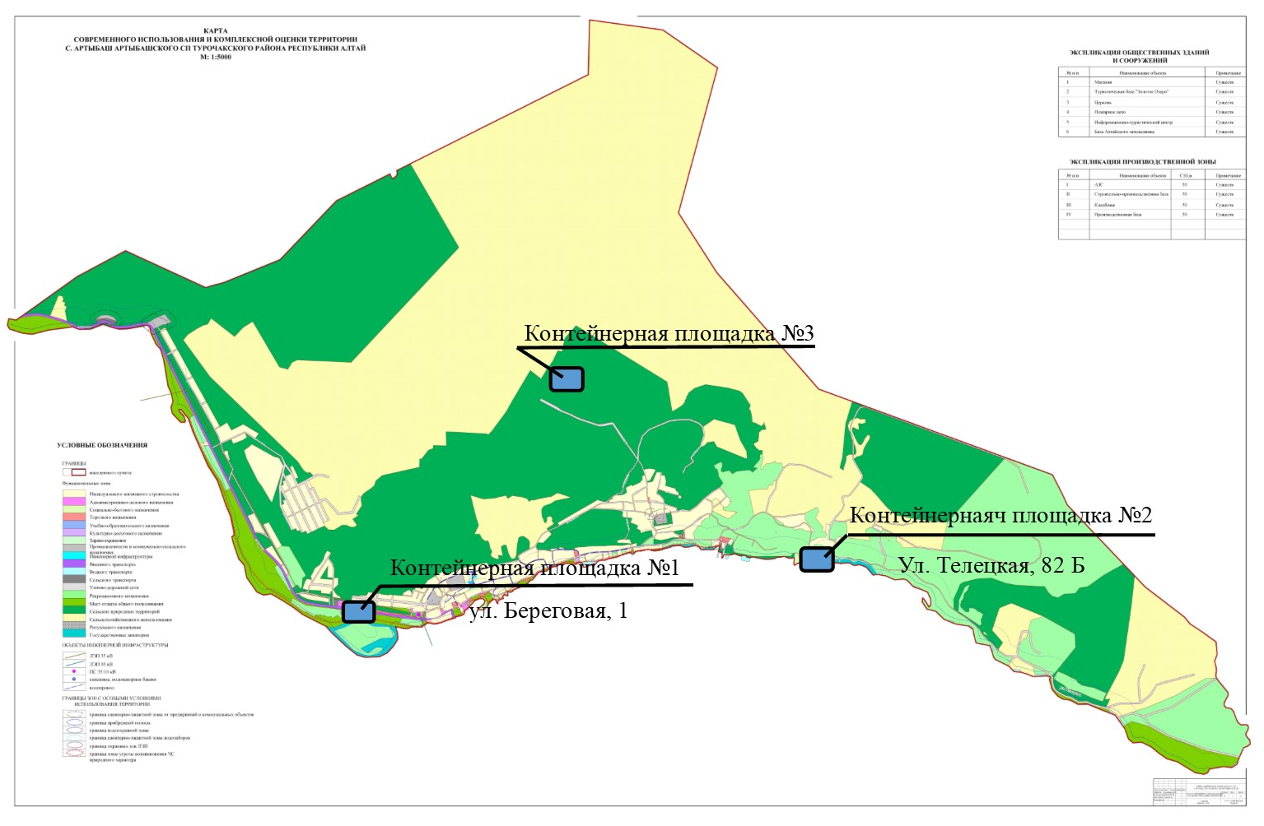

с. Иогач, ул. Набережная 10

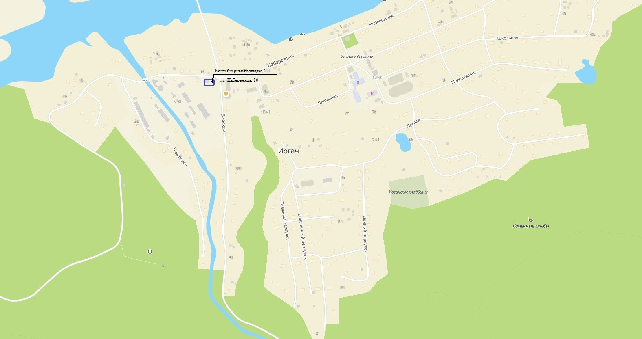
с. Верх-Бийск, ул. Ленина, 13
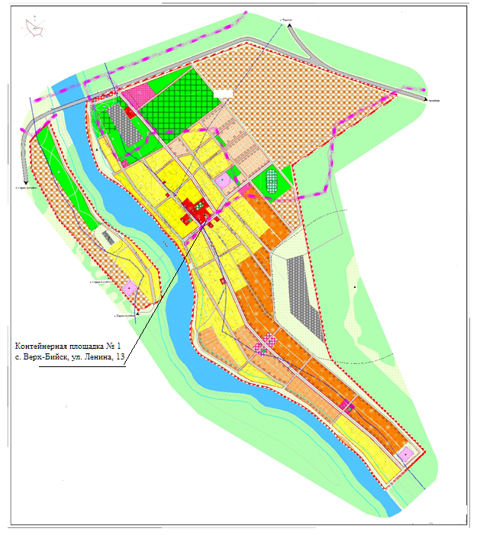

с. Тондошка, ул. Центральная, 13 А
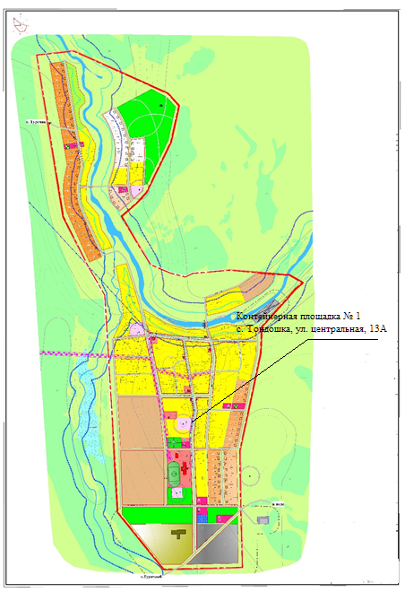

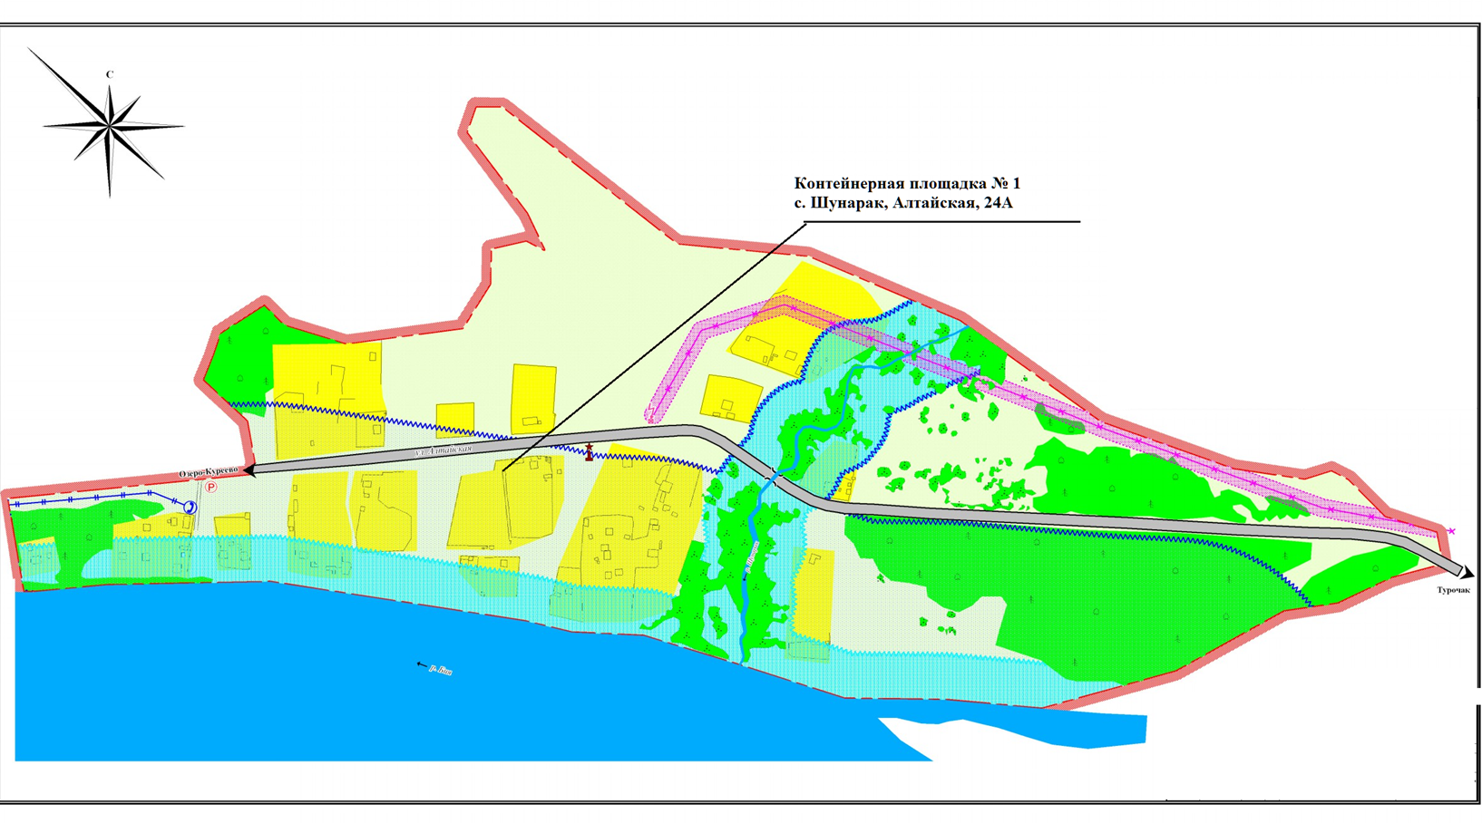
с. Шунарак, ул. Алтайская, 24 А

с. Турочак, ул. Советская, 2, 171; ул. Береговая, 39; ул. Телецкая; ул. Тельмана, ул. Осипова, ул. Родниковая, ул. Светлая, ул. Мира, ул. Колхозная

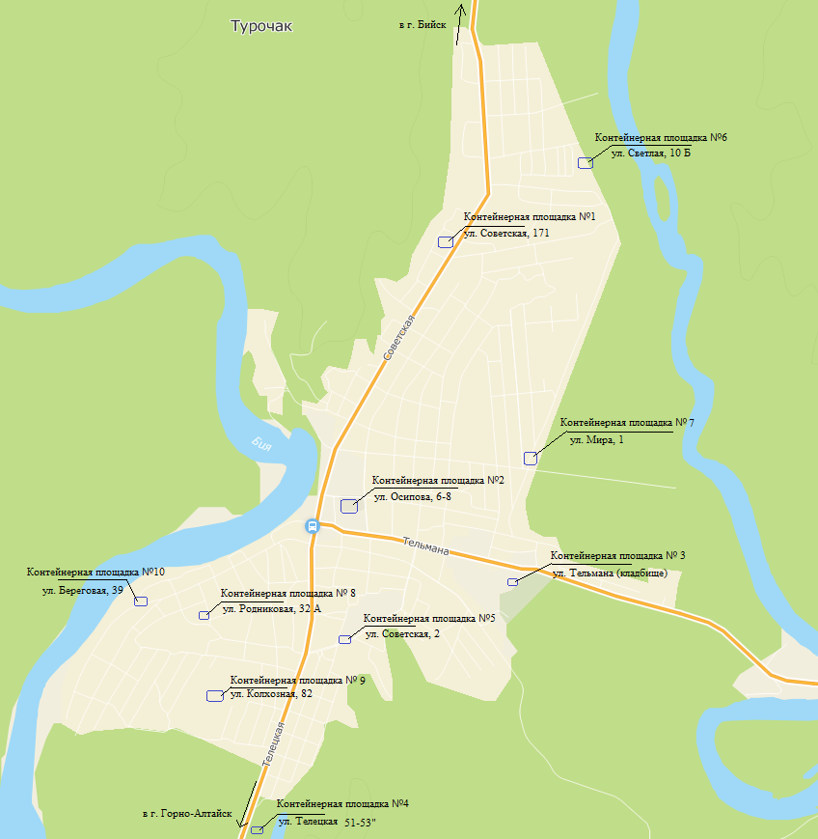

Приложение №2
к Постановлению №375
от 17 июля 2020 года
«Приложение №2
к Постановлению №306
от 8 июня 2018 года
Реестр мест (площадок) накопления твердых коммунальных отходов

№ п/п | Адрес расположения контейнерной площадки | Кол-во контейнеров на площадке, шт. | Собственник мест (площадок) накопления ТКО;
1. | с. Кебезень, ул. Промартельсткая, 32 | 4 | Администрация МО «Турочакский район»
2. | с. Кебезень, ул. Центральная, 2А | 4 | Администрация МО «Турочакский район»
3. | с. Удаловка, ул. Береговая, 44 | 4 | Администрация МО «Турочакский район»
4. | с. Бийка, ул. Набережная, 2 Г | 4 | Администрация МО «Турочакский район»
5. | с. Дмитриевка, ул. Морозова, 2 | 4 | Администрация МО «Турочакский район»
6. | с. Каначак, Береговая, 2 | 4 | Администрация МО «Турочакский район»
7. | с. Курмач-Байгол, ул. Центральная, 1 | 4 | Администрация МО «Турочакский район»
8. | с. Майск, ул. Центральная, 17 | 4 | Администрация МО «Турочакский район»
9. | с. Озеро-Куреево, ул. Центральная, 46 | 4 | Администрация МО «Турочакский район»
10. | с. Озеро-Куреево, ул. Центральная, 13 | 4 | Администрация МО «Турочакский район»
11. | с. Санькин Аил, ул. Центральная, 2А | 4 | Администрация МО «Турочакский район»
12. | с. Старый Кебезень, ул. Совхозная | 4 | Администрация МО «Турочакский район»
13. | с. Суранаш, ул. Центральная, 4 | 4 | Администрация МО «Турочакский район»
14. | с. Тулой, ул. Промышленная | 4 | Администрация МО «Турочакский район»
15. | с. Усть-Пыжа, ул. Новая, 5 | 4 | Администрация МО «Турочакский район»
16. | с. Артыбаш, ул. Береговая, 1 | 2 | Администрация МО «Турочакский район»
17. | с. Артыбаш, ул. Телецкая, 86 Б | 2 | Администрация МО «Турочакский район»
18. | с. Артыбаш, к/н 04:03:090202:1270 | 14 | Администрация МО «Турочакский район»
19. | с. Иогач, ул. Набережная, 10 | 2 | Администрация МО «Турочакский район»
20. | с. Верх-Бийск, ул. Ленина,13 | 4 | Администрация МО «Турочакский район»
21. | с. Тондошка, ул. Центральная,13 А | 4 | Администрация МО «Турочакский район»
22. | с. Шунарак, ул. Алтайская, 24 А | 4 | Администрация МО «Турочакский район»
23. | с. Турочак, ул Советская,173 | 4 | Администрация МО «Турочакский район»
24. | с. Турочак, ул. Осипова, 6, 8 | 4 | Администрация МО «Турочакский район»
25. | с. Турочак, ул. Тельмана, 76, 78 | 4 | Администрация МО «Турочакский район»
26. | с. Турочак, ул. Телецкая, 51 - 53 | 4 | Администрация МО «Турочакский район»
27. | с. Турочак, ул. Советская, 2 | 4 | Администрация МО «Турочакский район»
28. | с. Турочак, ул. Береговая, 39 | 4 | Администрация МО «Турочакский район»
29. | с. Турочак, ул. Светлая, 10 Б | 5 | Администрация МО «Турочакский район»
30. | с. Турочак, ул. Мира, 1 | 5 | Администрация МО «Турочакский район»
31. | с. Турочак, ул. Родниковая, 32 А | 5 | Администрация МО «Турочакский район»
32, | с. Турочак, ул. Колхозная, 82 | 5 | Администрация МО «Турочакский район»»

